**Чисельні методи**

|  |  |  |  |  |  |  |  |
| --- | --- | --- | --- | --- | --- | --- | --- |
| **Розподіл балів** | | | | | | | |
| ЛР1 | ЛР2 | ЛР3 | ЛР4 | ЛР5 | КР | на лекціях | Всього: |
| 8 | 8 | 8 | 8 | 8 | 15 | 5 | 60 |

**При оцінці лабораторної враховується:**

виконання всіх завдань в умові лабораторної, а також виконання саме тих методів, які там вказані (метод Ньютона, а не модифікований метод Ньютона; метод Гауса з вибором головного у матричній формі, а не звичайний метод Гауса; метод простої ітерації, а не метод релаксації; тощо). При необхідності можливість поміняти вхідні дані (заданої розмірності) для лабораторних на СЛАР, власні значення, інтерполяцію, інтегрування; поміняти початкові наближення, точність, проміжок, тощо.

повне розуміння розв’язків та результатів, які демонструються (будь ласка, якщо ви писали лабораторну давно, то передивіться свій код безпосередньо перед здачею лабораторної, щоб не здавалося, що ви не є автором програми, яку демонструєте)

знання та розуміння теорії за всією темою лабораторної (знання теорії перевіряються в межах лекцій та практичних занять (консультацій), в інтернеті часто теорія викладена неповністю; також може перевірятися вміння застосовувати теорію на конкретних прикладах.)

вчасність виконання

**Максимальний бал за лабораторну в залежності від дня здачі:**

|  |  |  |  |  |  |
| --- | --- | --- | --- | --- | --- |
|  | ЛР1 | ЛР2 | ЛР3 | ЛР4 | ЛР5 |
| 05 03 | 8 |  |  |  |  |
| 02 04 | 7 | 8 |  |  |  |
| 16 04 | 6 | 7 | 8 |  |  |
| 30 04 | 5 | 6 | 7 | 8 |  |
| 14 05 | 5 | 5 | 6 | 7 | 8 |
| 28 05 | 4 | 5 | 5 | 6 | 7 |
| 11 06 | 4 | 4 | 5 | 5 | 6 |

**Якщо з об’єктивних причин ви не можете захистити лабораторну вчасно (хвороба, індивідуальний графік) для збереження балів, необхідно повідомити про ситуацію до закінчення терміну здачі лабораторної.**

**Лабораторна робота №1. Розв’язання нелінійних рівнянь.**

Термін здачі: 05 березня

Номер завдання стоїть біля прізвища. Умову можна взяти тут:

http://om.univ.kiev.ua/users_upload/468/upload/file/labs_all.pdf

|  |  |
| --- | --- |
| К26 | |
| Головень | 7 |
| Литвинец | 89 |
| Сирота | 70 |
| Калинина | 54 |
| Карапуд | 28 |
| Чучканов | 48 |
| Биленко | 66 |
| Рымчук | 55 |
| Мороз | 88 |
| Ручко | 85 |
| Назарчук | 4 |
| Сланко | 73 |
| Цыбик | 82 |
| Сенченко | 62 |
| Костенко | 23 |

Прізвища я використала із списку, який був наданий вашою групою, орфографія збережена.

Середовище розробки - за власним бажанням. Обов’язково знати теорію по всій темі.

**Лабораторна робота №2. Розв’язання систем лінійних алгебраїчних рівнянь.**

Термін здачі: 02 квітня

Написати програму, яка розв’яує систему лінійних алгебраїчних рівнянь двома методами:

1. методом Гауса з вибором головного по стовпцях
2. методом Гауса з вибором головного по рядках
3. методом Гауса за вибором головного за всією матрицею
4. методом квадратних коренів
5. методом прогонки
6. методом Якобі
7. методом Зейделя

Знайти визначник матриці своїм прямим методом. Знайти число обумовленості.

Матрицю і вектор стовпчик правої частини згенерувати самостійно (щоб для розв’язання отриманої системи можна було застосовувати обидва методи)

Номер завдання стоїть біля прізвища.

|  |  |  |  |
| --- | --- | --- | --- |
| К26 | | | |
| ПІБ | номери методів | | розмірність матриці |
| Головень | 1 | 6 | 5х5 |
| Литвинец | 2 | 7 | 5х5 |
| Сирота | 3 | 6 | 5х5 |
| Калинина | 4 | 7 | 5х5 |
| Карапуд | 5 | 6 | 5х5 |
| Чучканов | 1 | 7 | 6х6 |
| Биленко | 2 | 6 | 6х6 |
| Рымчук | 3 | 7 | 6х6 |
| Мороз | 4 | 6 | 6х6 |
| Ручко | 5 | 7 | 6х6 |
| Назарчук | 1 | 6 | 4х4 |
| Сланко | 2 | 7 | 4х4 |
| Цыбик | 3 | 6 | 4х4 |
| Сенченко | 4 | 7 | 4х4 |
| Костенко | 5 | 6 | 4х4 |

Прізвища я використала із списку, який був наданий вашою групою, орфографія збережена. Обов’язково знати теорію по всій темі (не лише по свої метода).

**Лабораторна робота №3. Розв’язання систем нелінійних рівнянь та розв’язання задач на власні значення**

Термін здачі: 16 квітня

1. Написати програму, яка розв’язує систему нелінійних рівнянь:

1. методом простої ітерації
2. методом Ньютона
3. модифікованим методом Ньютона

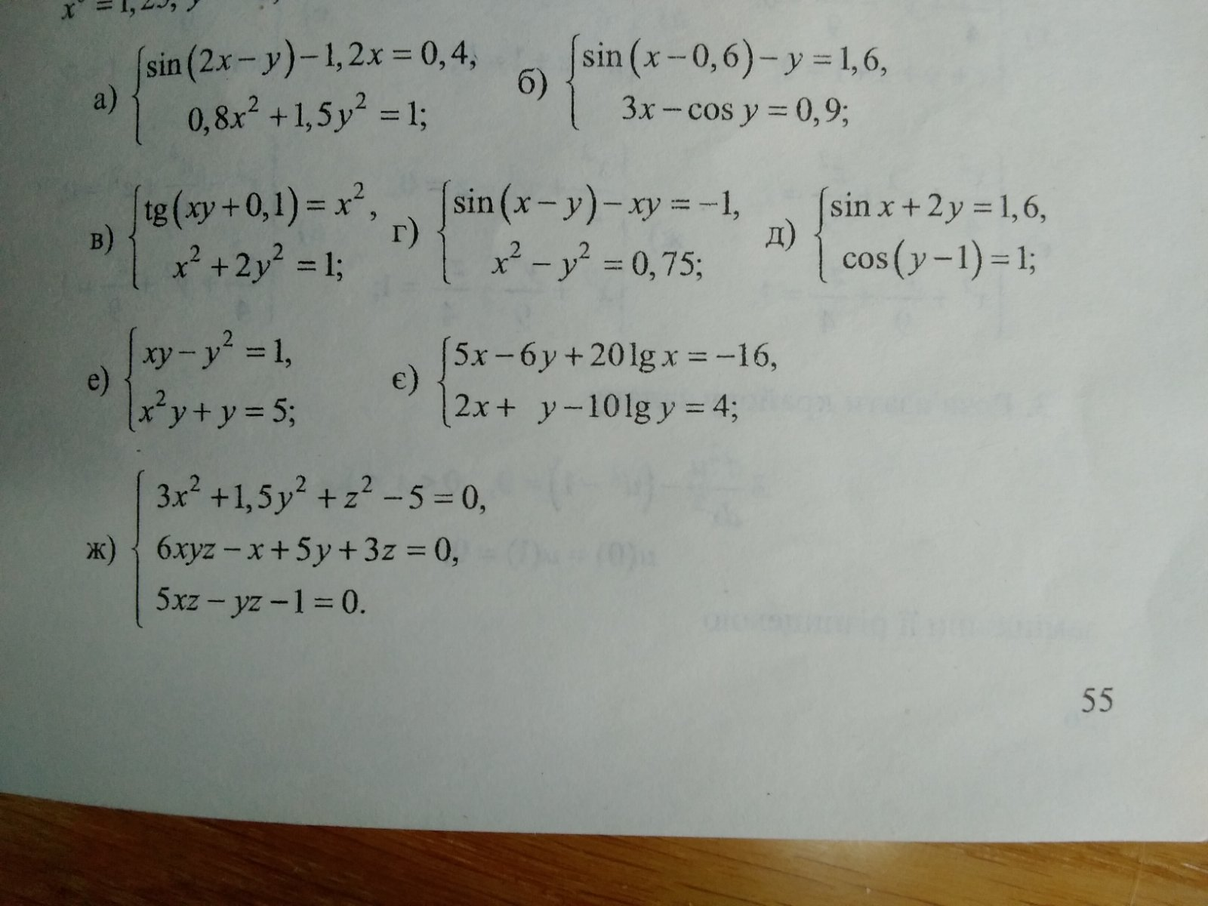

АБО

2. Написати програму, яка знаходить максимальне та мінімальне власне значення матриці. Для тестування взяти вашу матрицю з лабораторної роботи №2:

1. методом скалярних добутків
2. степеневим методом

Номер завдання стоїть біля прізвища. Зверніть увагу, кожен виконує лише одне завдання: або на систему нелінійних рівнянь, або на проблему власних значень, а також лише один метод.

|  |  |
| --- | --- |
| К26 | |
| Головень | 1 2) а |
| Литвинец | 2 1) |
| Сирота | 1 3) б |
| Калинина | 2 2) |
| Карапуд | 1 1) в |
| Чучканов | 2 1) |
| Биленко | 1 2) г |
| Рымчук | 2 2) |
| Мороз | 1 3) д |
| Ручко | 2 1) |
| Назарчук | 1 1) е |
| Сланко | 2 2) |
| Цыбик | 1 2) є |
| Сенченко | 2 1) |
| Костенко | 1 3) ж |

Обов’язково знати теорію по всій темі.

**Лабораторна робота №4. Інтерполяція**

Термін здачі: 30 квітня

Номер завдання стоїть біля прізвища. Умову можна взяти тут:

<http://om.univ.kiev.ua/users_upload/468/upload/file/lab_interpolation.pdf>

|  |  |
| --- | --- |
| К26 | |
| Головень | 4 |
| Литвинец | 16 |
| Сирота | 31 |
| Калинина | 40 |
| Карапуд | 28 |
| Чучканов | 33 |
| Биленко | 7 |
| Рымчук | 10 |
| Мороз | 24 |
| Ручко | 34 |
| Назарчук | 11 |
| Сланко | 23 |
| Цыбик | 5 |
| Сенченко | 22 |
| Костенко | 36 |

Обов’язково знати теорію по всій темі.

**Лабораторна робота №5. Наближене інтегрування**

Термін здачі: 14 травня

Умова цієї лабораторної буде надана пізніше (якщо на лекціях у вас буде відповідна тема)